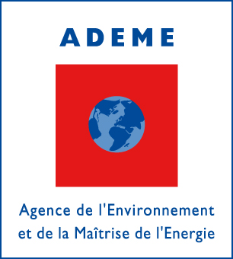   |  | 
Orléans, le 7 décembre 2016

COMMUNIQUE DE PRESSE

10 ENTREPRISES DE TRANSPORT ROUTIER
DE MARCHANDISES ET DE VOYAGEURS SIGNENT
LA CHARTE D’ENGAGEMENTS VOLONTAIRES
DE REDUCTION DES EMISSIONS DE CO₂

Avec la signature de cette charte, 10 entreprises vont ainsi s’engager sur 3 ans dans un plan d’actions concrètes et personnalisées destinées à diminuer leurs consommations de carburant et donc réduire à la source leurs émissions de CO2.
- 1 entreprise de Transport Routier de Voyageurs :
KEOLIS Touraine à Saint Pierre des Corps (37).
- 9 entreprises de Transport Routier de Marchandises :
R. L. T. à Fay-aux-Loges (45),  TRGO à Saint Caprais (18),  Transports TLM à Vierzon (18),  SAVIGNY-TRANSPORTS à Savigny-sur-Braye (41),  Transports FAUCHEUX à Houville La Branche (28), | Groupe LEGENDRE à La Bazoche Gouet (28),  SITRANS Transports à Gellainville (28),  Transports CATROUX à Fossé (41),  TOURAINE TRANSPORT à Parçay-Meslay (37),

Ces 10 engagements mobilisent 694 conducteurs et 641 véhicules.
Ils vont permettre d’économiser sur 3 ans :
- 694 000 litres de gazole et ainsi éviter le rejet de près de 2 000 tonnes de CO₂.

Au total, en région Centre-Val de Loire, 38 entreprises se seront engagées à améliorer leur performance environnementale, 10 d’entre elles ont signé le renouvellement d’un 1er engagement. Elles représentent 2 267 véhicules et 2 543 conducteurs. En appliquant une méthodologie cohérente et fiable, cela signifie une économie de 5,9 millions de litres de carburant, et 19 500 tonnes de CO₂.

Élaborée par le ministère en charge de l’écologie et des transports et l’ADEME, en concertation avec les organisations professionnelles du transport routier, la charte d’engagements volontaires de réduction des émissions de CO₂ : « objectif CO₂ – les transporteurs s’engagent » s’inscrit dans une démarche de lutte contre le changement climatique et plus précisément de réduction des émissions de CO₂.

Basée sur le volontariat, la charte d’engagement est une action importante pour contribuer à une diminution de 20% des émissions de CO₂ d’ici à 2020.

La loi sur la transition énergétique pour la croissance verte fixe à 40% les objectifs de réduction au niveau d’émissions de GES en 2030 et de 75 % en 2050, par rapport au niveau de 1990.
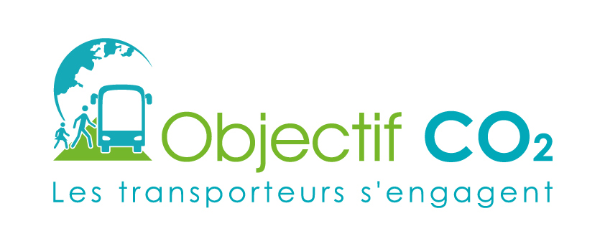 | 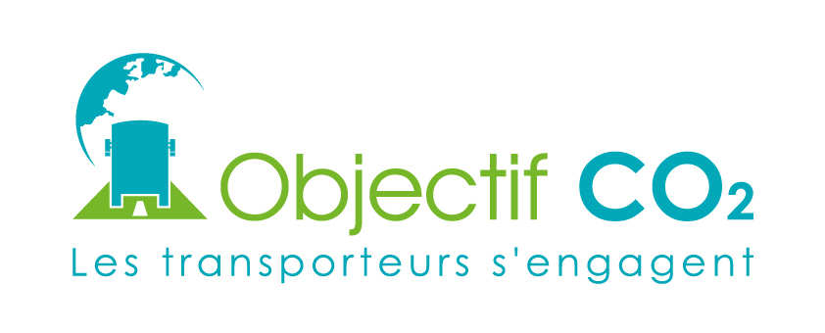
Contact presse : | Renée CULLERIER : 02 36 17 41 27 renee.cullerier@developpement-durable.gouv.fr

